TRƯỜNG ĐẠI HỌC CÔNG NGHỆ THÔNG TIN
KHOA CÔNG NGHỆ PHẦN MỀM

TÀI LIỆU ĐẶC TẢ YÊU CẦU PHẦN MỀM
(Software Requirements Specification - SRS)

HỆ THỐNG QUẢN LÝ KHÁCH SẠN & RESORT
HOTEL & RESORT MANAGEMENT SYSTEM

Phiên bản: 1.0
Ngày tạo: 02/07/2026
Môn học: IT212 - Prompt Engineering

MỤC LỤC
1. Giới thiệu
1.1. Mục đích
1.2. Phạm vi hệ thống
1.3. Thuật ngữ và viết tắt
2. Mô tả tổng quan hệ thống
2.1. Bối cảnh sản phẩm
2.2. Các phân hệ cốt lõi
3. Đối tượng người dùng (Actors)
4. Yêu cầu chức năng
4.1. User Stories
4.2. Sơ đồ Use Case
5. Thiết kế cơ sở dữ liệu (ERD)
6. Quy trình nghiệp vụ
7. Yêu cầu phi chức năng
8. Đề xuất Technology Stack
9. Phụ lục

1. Giới thiệu

1.1. Mục đích
Tài liệu này đặc tả yêu cầu phần mềm (SRS) cho Hệ thống Quản lý Khách sạn & Resort (Hotel & Resort Management System). Tài liệu được xây dựng theo chuẩn IEEE 830, nhằm cung cấp mô tả đầy đủ và chi tiết về các yêu cầu chức năng, phi chức năng, kiến trúc hệ thống và thiết kế cơ sở dữ liệu.

1.2. Phạm vi hệ thống
Hệ thống phục vụ cho một chuỗi khách sạn 4-5 sao với quy mô 3-5 chi nhánh trên toàn quốc. Hệ thống bao gồm các chức năng quản lý đặt phòng, check-in/check-out, thanh toán, dịch vụ phòng, quản lý nhân sự và báo cáo doanh thu.

1.3. Thuật ngữ và viết tắt
Thuật ngữ | Giải thích
SRS | Software Requirements Specification - Đặc tả yêu cầu phần mềm
ERD | Entity Relationship Diagram - Sơ đồ quan hệ thực thể
OTA | Online Travel Agency - Đại lý du lịch trực tuyến (Booking.com, Agoda...)
PMS | Property Management System - Hệ thống quản lý tài sản khách sạn
POS | Point of Sale - Điểm bán hàng
CRM | Customer Relationship Management - Quản lý quan hệ khách hàng
API | Application Programming Interface
RBAC | Role-Based Access Control - Phân quyền theo vai trò

2. Mô tả tổng quan hệ thống

2.1. Bối cảnh sản phẩm
Hệ thống được phát triển dưới dạng ứng dụng web đa nền tảng (Web-based), hỗ trợ truy cập từ máy tính, tablet và điện thoại. Hệ thống được thiết kế theo kiến trúc Microservices, cho phép mở rộng linh hoạt khi chuỗi khách sạn phát triển thêm chi nhánh mới.

2.2. Các phân hệ cốt lõi
Module 1: Quản lý Đặt phòng (Reservation Management)
Quản lý toàn bộ quy trình đặt phòng từ tìm kiếm, đặt chỗ, xác nhận đến hủy phòng. Hỗ trợ đặt phòng từ nhiều kênh: website, OTA, walk-in, điện thoại.
Module 2: Quản lý Lễ tân & Vận hành (Front Office & Operations)
Xử lý check-in/check-out, gán phòng, quản lý trạng thái phòng, điều phối housekeeping và bảo trì.
Module 3: Quản lý Tài chính & Thanh toán (Billing & Finance)
Tạo hóa đơn, xử lý thanh toán đa phương thức, quản lý công nợ, xuất hóa đơn VAT và báo cáo doanh thu.
Module 4: Quản lý Dịch vụ & Tiện ích (Service Management)
Quản lý dịch vụ phòng (Room Service), spa, nhà hàng, minibar và các dịch vụ bổ sung khác.
Module 5: Quản lý Khách hàng & Loyalty (CRM & Loyalty)
Quản lý thông tin khách hàng, lịch sử lưu trú, chương trình tích điểm và ưu đãi khách hàng thân thiết.
Module 6: Quản trị Hệ thống (System Administration)
Quản lý tài khoản nhân viên, phân quyền RBAC, cấu hình hệ thống, sao lưu dữ liệu và giám sát log.

3. Đối tượng người dùng (Actors)
STT | Actor | Vai trò | Phân hệ truy cập | Mức độ
1 | Khách hàng (Guest) | Đặt phòng, sử dụng dịch vụ, đánh giá | Reservation, Service, CRM | Primary
2 | Lễ tân (Receptionist) | Check-in/out, gán phòng, hỗ trợ khách | Front Office, Reservation | Primary
3 | Quản lý (Manager) | Giám sát vận hành, cấu hình giá, báo cáo | Tất cả Module | Primary
4 | Kế toán (Accountant) | Thanh toán, hóa đơn, báo cáo tài chính | Billing & Finance | Primary
5 | Nhân viên Housekeeping | Cập nhật trạng thái phòng, báo cáo bảo trì | Front Office | Secondary
6 | Quản lý cấp cao (Director) | Phê duyệt chính sách, xem báo cáo tổng hợp | Finance, Admin | Secondary
7 | Admin hệ thống | Quản lý tài khoản, phân quyền, backup | System Admin | Secondary

4. Yêu cầu chức năng

4.1. User Stories
Khách hàng (Guest)
Mã | Ưu tiên | User Story
US-G01 | Must Have | As a Guest, I want to search available rooms by date, location and room type, so that I can find a suitable room quickly.
US-G02 | Must Have | As a Guest, I want to book a room online and receive instant confirmation, so that I can secure my reservation conveniently.
US-G03 | Must Have | As a Guest, I want to cancel or modify my booking, so that I can adjust my travel plans flexibly.
US-G04 | Should Have | As a Guest, I want to order Room Service from my phone, so that I can enjoy services without leaving my room.
US-G05 | Should Have | As a Guest, I want to rate and review my stay after checkout, so that I can share my experience.
US-G06 | Nice to Have | As a Guest, I want to earn loyalty points for each stay, so that I can redeem rewards in future visits.

Lễ tân (Receptionist)
Mã | Ưu tiên | User Story
US-R01 | Must Have | As a Receptionist, I want to check-in guests quickly by scanning their ID, so that I can reduce waiting time.
US-R02 | Must Have | As a Receptionist, I want to assign/change rooms for guests, so that I can handle room preferences and issues.
US-R03 | Must Have | As a Receptionist, I want to process check-out and generate the final bill, so that guests can leave smoothly.
US-R04 | Should Have | As a Receptionist, I want to view today's arrival/departure list, so that I can prepare rooms in advance.

Quản lý (Manager)
Mã | Ưu tiên | User Story
US-M01 | Must Have | As a Manager, I want to view real-time room occupancy dashboard, so that I can optimize room allocation.
US-M02 | Must Have | As a Manager, I want to configure seasonal pricing, so that I can maximize revenue during peak seasons.
US-M03 | Should Have | As a Manager, I want to view revenue reports by period and branch, so that I can make data-driven decisions.
US-M04 | Should Have | As a Manager, I want to manage the Loyalty Program tiers and benefits, so that I can retain valuable customers.

Kế toán (Accountant)
Mã | Ưu tiên | User Story
US-A01 | Must Have | As an Accountant, I want to generate invoices with VAT details, so that I comply with tax regulations.
US-A02 | Must Have | As an Accountant, I want to process multiple payment methods (cash, card, e-wallet), so that guests can pay conveniently.
US-A03 | Should Have | As an Accountant, I want to track outstanding debts from corporate clients, so that I can follow up on payments.

4.2. Sơ đồ Use Case
Sơ đồ Use Case - Module Đặt phòng & Lễ tân
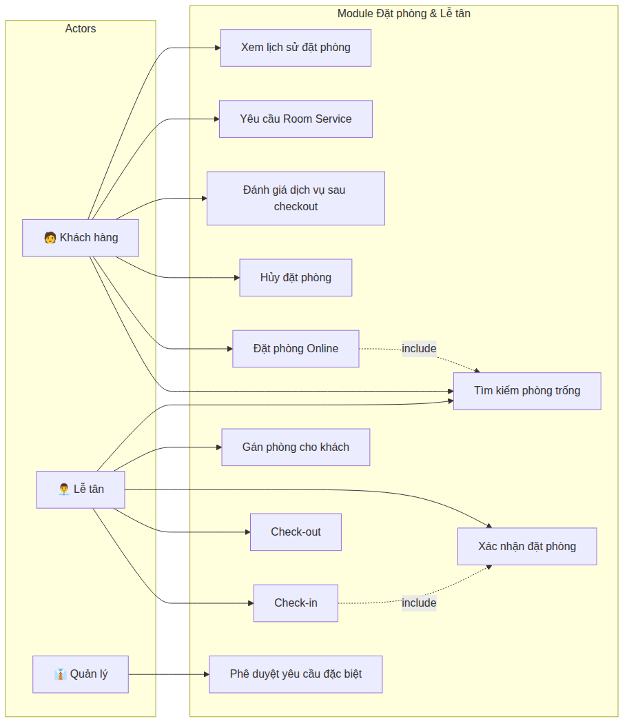

Sơ đồ Use Case - Module Thanh toán & Báo cáo
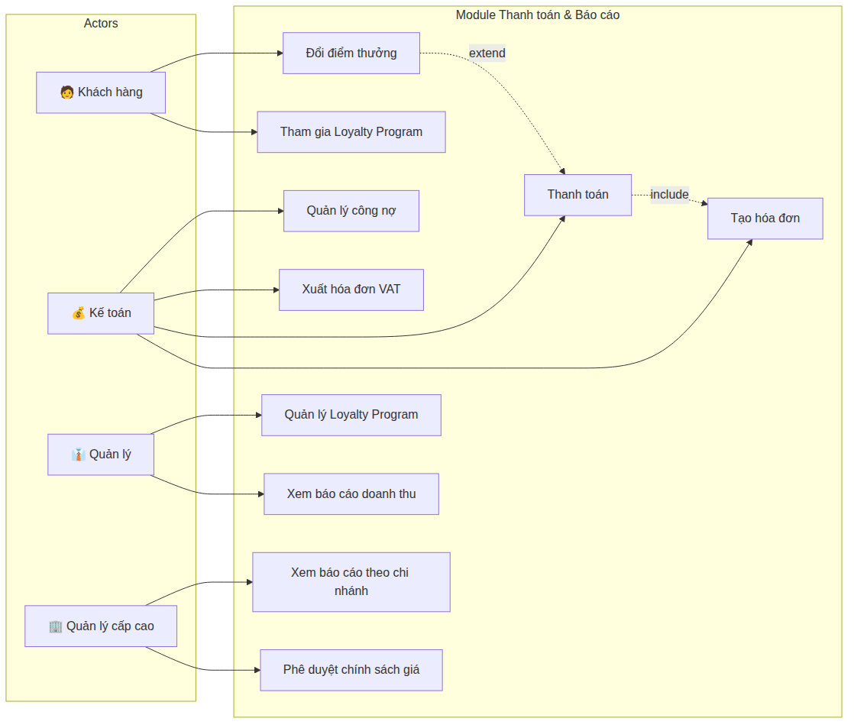

Sơ đồ Use Case - Module Quản trị & Vận hành
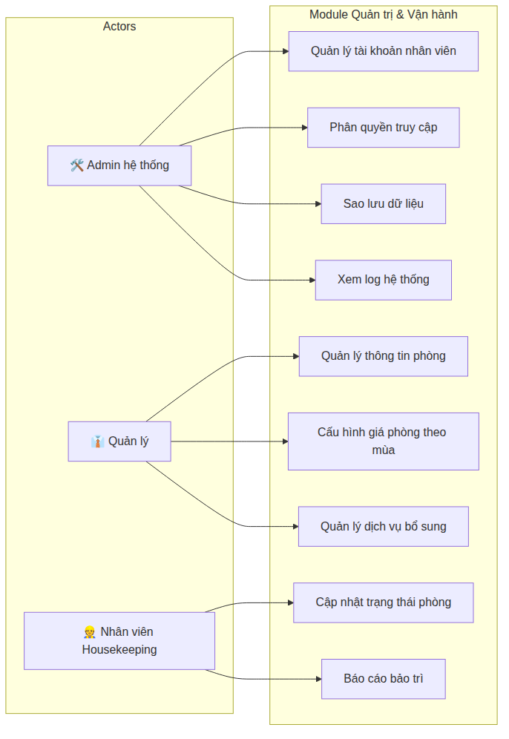

5. Thiết kế Cơ sở dữ liệu (ERD)
Sơ đồ ERD dưới đây thể hiện toàn bộ các thực thể (Entity) và mối quan hệ trong hệ thống, bao gồm 14 bảng chính.

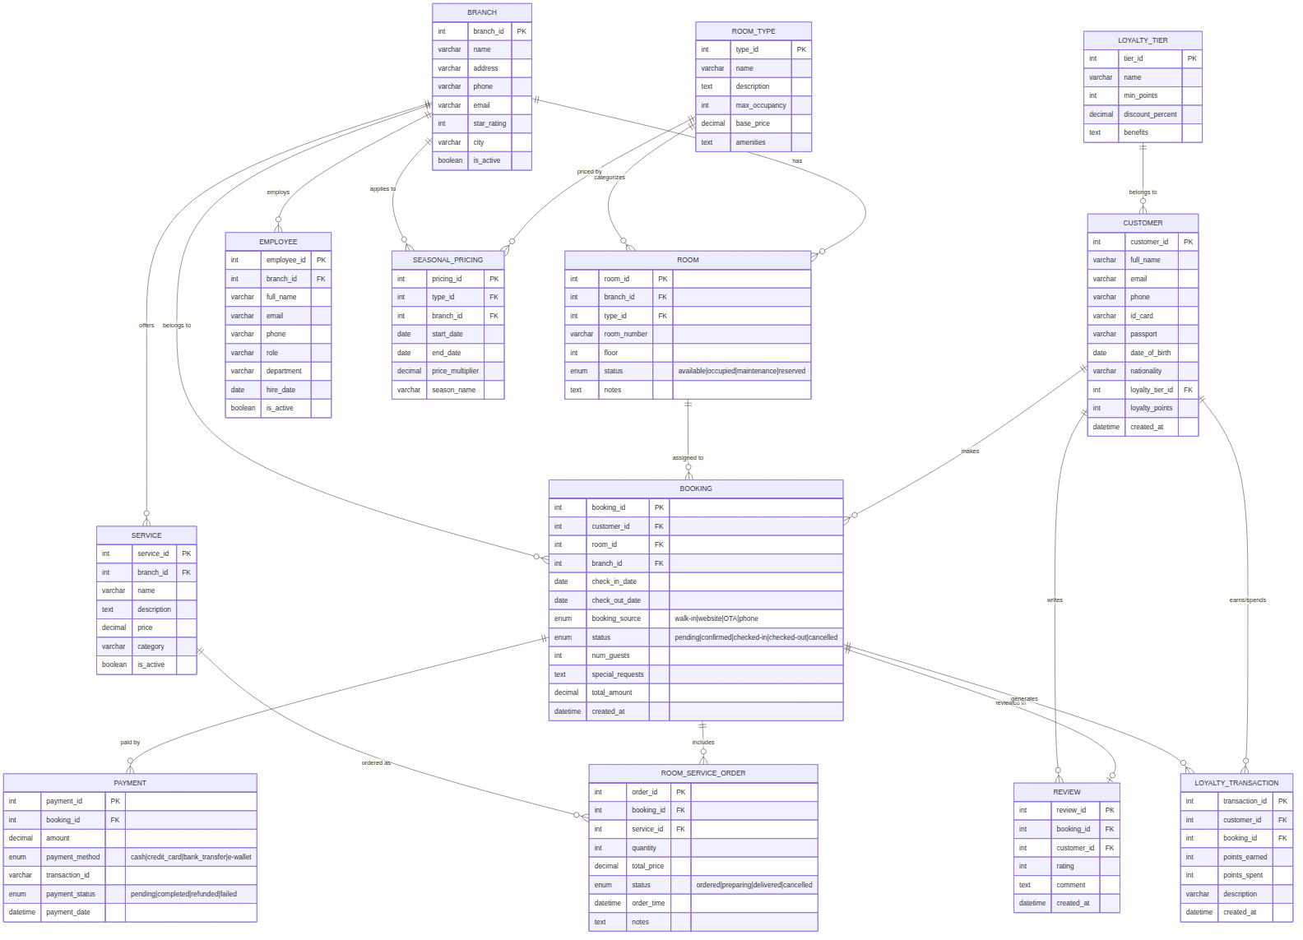

Mô tả các bảng chính:
Bảng | Mô tả | Quan hệ chính
BRANCH | Thông tin chi nhánh khách sạn | 1-N với ROOM, BOOKING, EMPLOYEE
ROOM_TYPE | Loại phòng (Standard, Deluxe, Suite...) | 1-N với ROOM
ROOM | Thông tin từng phòng cụ thể | 1-N với BOOKING
CUSTOMER | Thông tin khách hàng | 1-N với BOOKING, REVIEW
BOOKING | Đơn đặt phòng | 1-N với PAYMENT, ROOM_SERVICE_ORDER
PAYMENT | Giao dịch thanh toán | N-1 với BOOKING
SERVICE | Dịch vụ khách sạn cung cấp | 1-N với ROOM_SERVICE_ORDER
ROOM_SERVICE_ORDER | Đơn đặt dịch vụ phòng | N-1 với BOOKING, SERVICE
EMPLOYEE | Thông tin nhân viên | N-1 với BRANCH
REVIEW | Đánh giá của khách hàng | N-1 với BOOKING, CUSTOMER
LOYALTY_TIER | Hạng thành viên loyalty | 1-N với CUSTOMER
LOYALTY_TRANSACTION | Lịch sử tích/đổi điểm | N-1 với CUSTOMER, BOOKING
SEASONAL_PRICING | Bảng giá theo mùa | N-1 với ROOM_TYPE, BRANCH

6. Quy trình nghiệp vụ

6.1. Quy trình Đặt phòng (Reservation Flow)
- Bước 1: Khách hàng truy cập hệ thống và tìm kiếm phòng trống theo ngày, chi nhánh, loại phòng.
- Bước 2: Hệ thống hiển thị danh sách phòng khả dụng kèm giá (đã tính theo mùa).
- Bước 3: Khách chọn phòng, nhập thông tin cá nhân và yêu cầu đặc biệt.
- Bước 4: Hệ thống tạo đơn đặt phòng với trạng thái 'Pending'.
- Bước 5: Khách thanh toán đặt cọc (nếu yêu cầu) → Trạng thái chuyển sang 'Confirmed'.
- Bước 6: Hệ thống gửi email/SMS xác nhận kèm mã đặt phòng.
Xử lý ngoại lệ:
- Phòng hết: Hệ thống đề xuất phòng thay thế hoặc chi nhánh khác.
- Thanh toán thất bại: Giữ đơn 15 phút, sau đó tự động hủy.
- Hủy đặt phòng: Hoàn tiền theo chính sách (trước 24h: hoàn 100%, trước 12h: hoàn 50%).

6.2. Quy trình Check-in / Check-out
Check-in:
- Bước 1: Lễ tân tra cứu đơn đặt phòng theo mã booking hoặc tên khách.
- Bước 2: Xác minh giấy tờ tùy thân (CMND/Passport).
- Bước 3: Gán phòng cụ thể → Trạng thái phòng chuyển sang 'Occupied'.
- Bước 4: Trao thẻ phòng và hướng dẫn dịch vụ.
Check-out:
- Bước 1: Lễ tân kiểm tra các dịch vụ phát sinh (minibar, room service, spa...).
- Bước 2: Hệ thống tổng hợp hóa đơn bao gồm tiền phòng + dịch vụ.
- Bước 3: Khách thanh toán → Trạng thái booking chuyển sang 'Checked-out'.
- Bước 4: Phòng chuyển sang trạng thái 'Maintenance' để housekeeping dọn dẹp.
- Bước 5: Hệ thống gửi email mời đánh giá và cộng điểm Loyalty.

6.3. Quy trình Thanh toán (Billing Flow)
- Bước 1: Hệ thống tổng hợp tất cả chi phí: tiền phòng, dịch vụ, phụ thu.
- Bước 2: Áp dụng giảm giá (nếu có): voucher, loyalty discount.
- Bước 3: Khách chọn phương thức thanh toán (tiền mặt, thẻ, chuyển khoản, e-wallet).
- Bước 4: Hệ thống xử lý giao dịch và ghi nhận transaction_id.
- Bước 5: Xuất hóa đơn VAT (nếu yêu cầu).
- Bước 6: Cập nhật trạng thái thanh toán và đóng đơn đặt phòng.

7. Yêu cầu phi chức năng
Hạng mục | Yêu cầu | Metric đo lường
Performance | Thời gian phản hồi trang < 2 giây | P95 response time ≤ 2s
Performance | Hỗ trợ 500 concurrent users | Load test với 500 users đồng thời
Performance | Tìm kiếm phòng trống < 1 giây | Query response time ≤ 1s
Security | Xác thực JWT + OAuth 2.0 | 100% API endpoints được bảo vệ
Security | Mã hóa dữ liệu nhạy cảm (AES-256) | Audit compliance report
Security | Phân quyền RBAC theo vai trò | 0 unauthorized access incidents
Availability | Uptime ≥ 99.9% (SLA) | Monitoring dashboard 24/7
Availability | Backup tự động hàng ngày | RPO ≤ 24h, RTO ≤ 4h
Availability | Disaster Recovery Plan | DR test hàng quý
Scalability | Hỗ trợ thêm chi nhánh mới trong < 1 ngày | Deployment time ≤ 8h
Scalability | Auto-scaling khi tải tăng | CPU < 80% under peak load
Usability | Giao diện đa ngôn ngữ (VI, EN) | 100% UI strings translated
Usability | Responsive Design (mobile, tablet, desktop) | UI test trên 3 loại thiết bị
Usability | Thời gian đào tạo nhân viên ≤ 4 giờ | Training assessment score ≥ 80%

8. Đề xuất Technology Stack
Thành phần | Công nghệ | Lý do lựa chọn
Frontend | React.js + Next.js | SSR/SSG cho SEO, component-based architecture, ecosystem phong phú
UI Framework | Ant Design / Material UI | Bộ component chuyên nghiệp, phù hợp ứng dụng quản lý
Backend | Node.js + NestJS | TypeScript, modular architecture, dễ mở rộng microservices
Database | PostgreSQL | ACID compliance, JSON support, performance cao với dữ liệu quan hệ
Cache | Redis | Session management, caching phòng trống, rate limiting
API | REST API + GraphQL | REST cho CRUD, GraphQL cho dashboard/báo cáo phức tạp
Authentication | Keycloak / Auth0 | OAuth 2.0, SSO, RBAC tích hợp sẵn
Cloud | AWS (EC2, RDS, S3, CloudFront) | Auto-scaling, managed database, CDN toàn cầu
CI/CD | GitHub Actions + Docker + K8s | Automated testing, containerized deployment
Monitoring | Grafana + Prometheus + ELK | Real-time monitoring, centralized logging
Payment Gateway | VNPay / Momo / Stripe | Hỗ trợ đa phương thức thanh toán tại Việt Nam

9. Phụ lục

9.1. Lịch sử phiên bản
Phiên bản | Ngày | Mô tả thay đổi | Tác giả
1.0 | 02/07/2026 | Phiên bản đầu tiên - Đặc tả đầy đủ hệ thống | [Họ và tên sinh viên]

9.2. Tài liệu tham khảo
- IEEE 830-1998: IEEE Recommended Practice for Software Requirements Specifications
- Hotel Technology Next Generation (HTNG) Standards
- OWASP Security Guidelines for Web Applications
- PCI DSS v4.0 - Payment Card Industry Data Security Standard

